银川美亚染化有限公司废水排放口2019-03-01 00:00:00 — 2019-04-30 23:00:00企业端录了停运，地市省厅国家都能查到记录，交换了好几次，一直不显示停运，麻烦重新给算一下

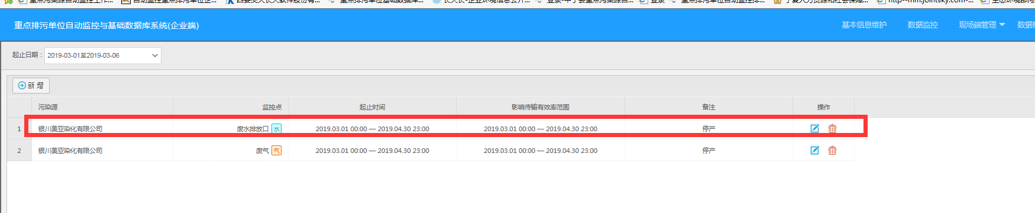

企业端

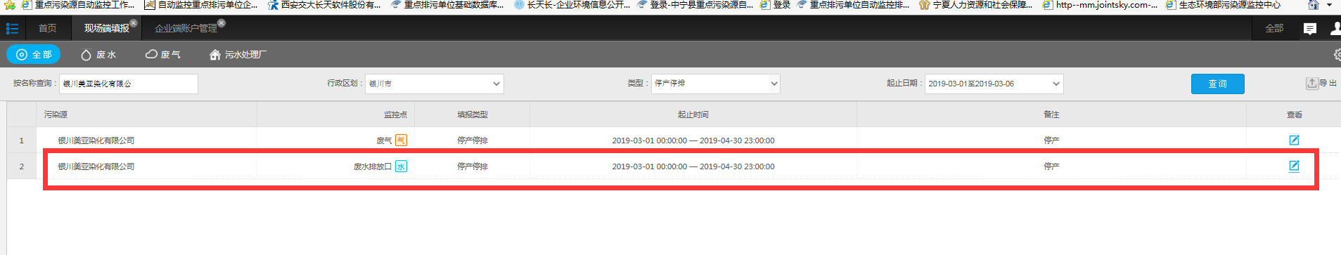

地市平台

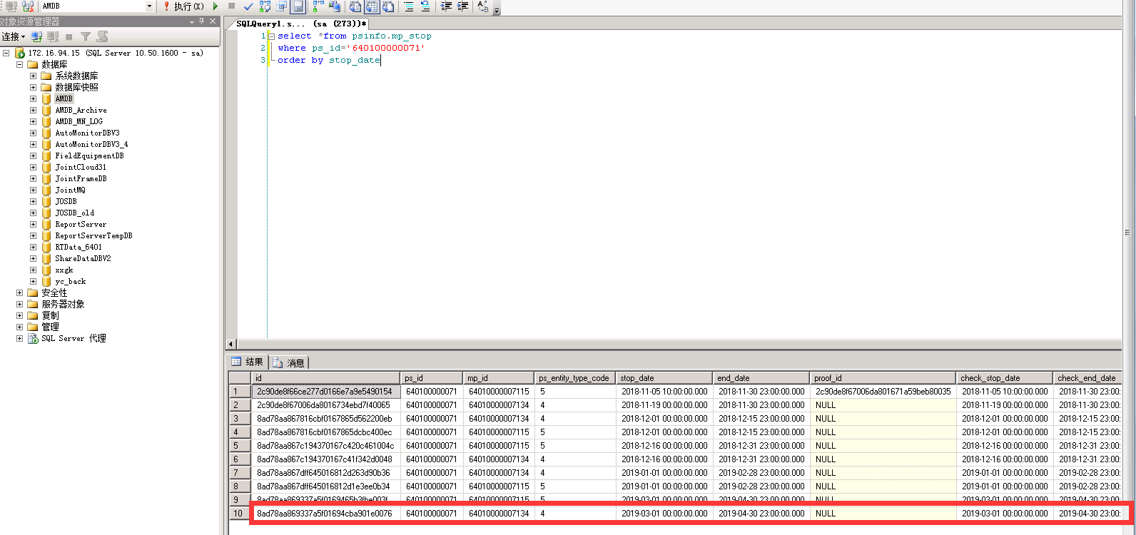

地市数据库

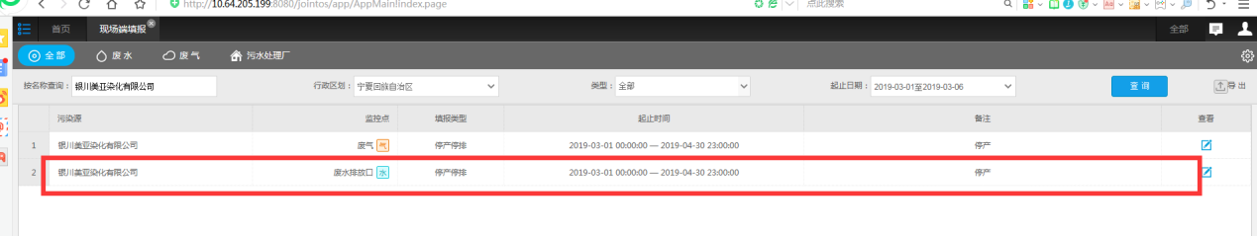省厅平台

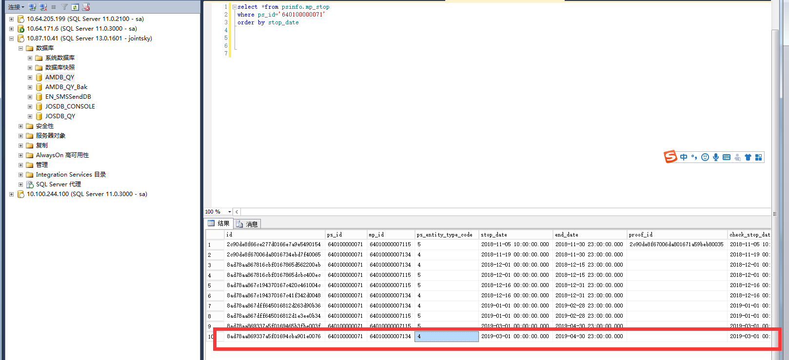省厅数据库

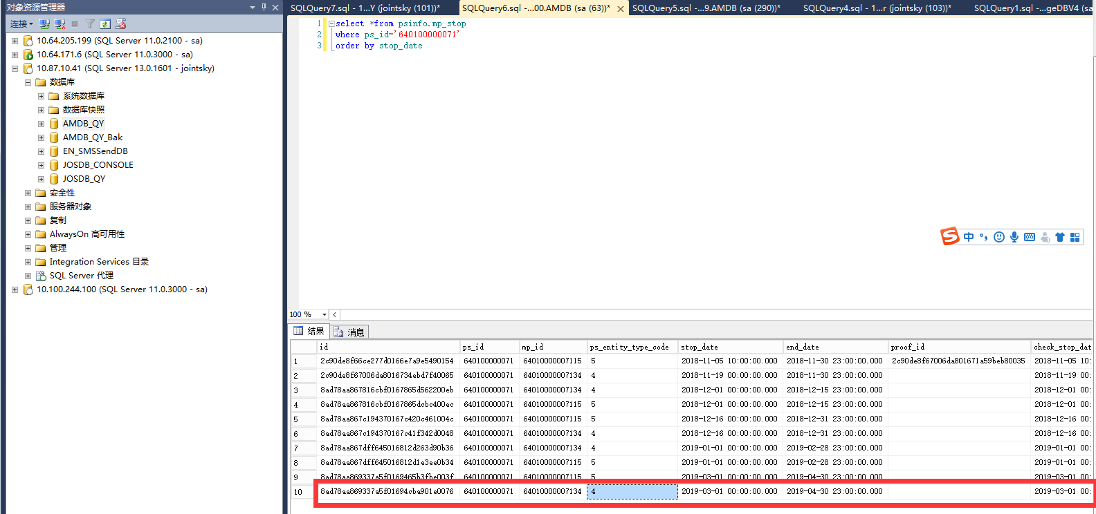国家数据库

ps_id 640100000071

mp_id 64010000007134

企业端账号：15769611198

密码：123456

平台地址：<http://119.60.9.17:8080/jointos/app>

test

111111

外网地址：119.60.9.17:15338

密码：yejinrong@YCHB

应用/数据库：172.16.94.15

[2016.com@ychb](mailto:2016.com@ychb)

sa

ychb12369